
所有者不明農地の悩みを解消！― 相続未登記の農地を活用
して、地域を活性化させる“新たな仕組み”が新設されました。
仕組みが新設されました。
所有者が分からない農地の貸し借りが
できるようになりました!!
―農業経営基盤強化促進法等の改正の概要―

30-26 名入れ A4判・リーフ・6頁 定価75円 税込み・送料別
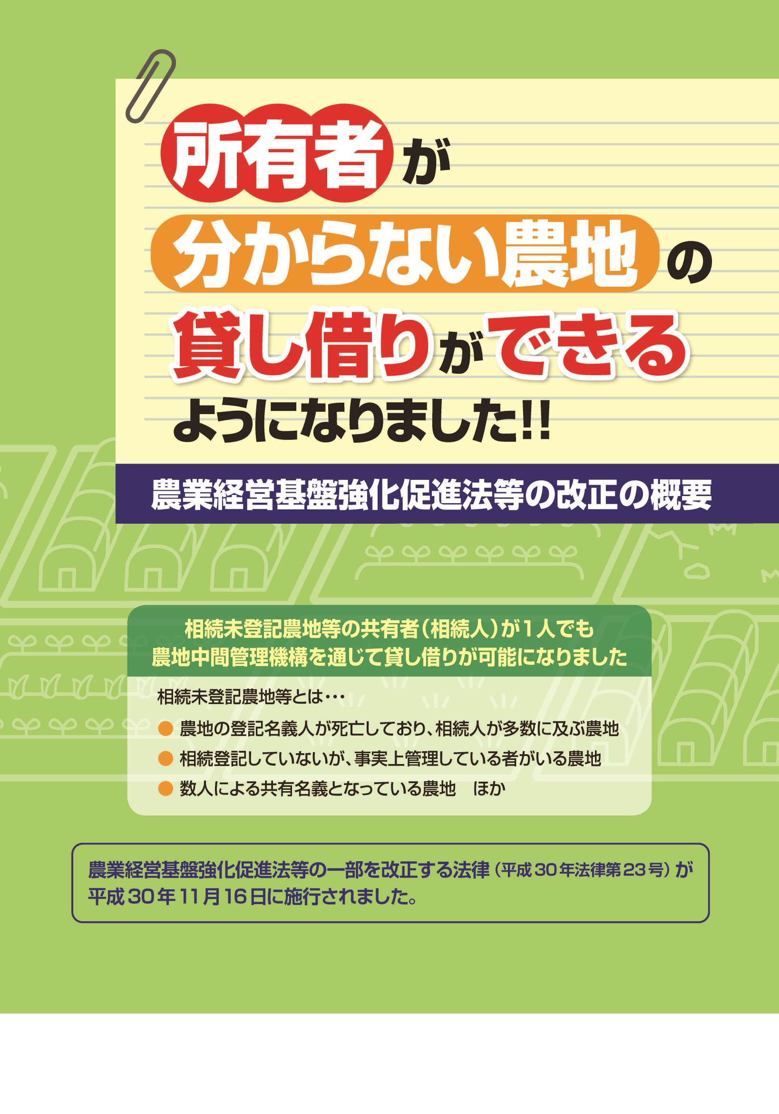
相続未登記など所有者の一部や全部が分からない農地を、簡易な手続きで、農地中間管理機構を通じて貸し付けることができる仕組みが新設されました。
『基盤法』に基づく、その仕組みの概要と手続き、農業委員会による所有者の探索方法と同意取得の対応を、コンパクトにわかりやすく解説しました。
また、所有者が誰も分からない場合など、『農地法』に基づく貸し借りの簡素化された手続きについても掲載しています。
農地利用最適化に向けて、農業委員・推進委員など農業委員会関係者だけでなく、市町村等の行政機関、農地中間管理機構など関係組織、地域のリーダーや農地所有者など、新たな仕組みを広く周知して、農地の活用と農業振興、地域の活性化につなげる取り組みが重要となります。その推進に役立つ、最適のリーフレットです。

発行 全国農業委員会ネットワーク機構
一般社団法人 全国農業会議所
〒102-0084 東京都千代田区二番町9-8 中央労働基準協会ビル
TEL 03-6910-1131 https://www.nca.or.jp/tosho/
お申し込みは 都道府県農業会議へ
申  込  書 | 住所：〒
申  込  書 | 名称：
申  込  書 | 電話番号： （ ） |  | 担当者：
申  込  書 | コード:30-26 | 図書名：所有者が分からない農地の貸し借りが  できるようになりました!! |  | 部数： 部
申  込  書 | コード： - | 図書名： |  | 部数： 部
通信欄：

